JAXA und NTT DATA forschen gemeinsam an einem weltraumgestützten Laser-Höhenmesser, um neue 3D-Karten zu erstellen

München | Tokyo, 29. April 2021 — Die japanische Behörde für Luft- und Raumfahrt Japan Aerospace Exploration Agency (JAXA) und die NTT DATA Corporation, ein führender Anbieter von digitalen Geschäfts- und IT-Dienstleistungen, forschen gemeinsam, um die Präzision dreidimensionaler Kartierung mit Hilfe von auf Satelliten oder Raumfahrzeugen montierten Laser-Höhenmessern (LIDAR) zu verbessern.
Zweck der gemeinsamen Forschung ist es, die technischen Herausforderungen bei der 3D-Kartierung von Satelliten über Waldgebieten zu lösen, und die Genauigkeit von 3D-Karten zu verbessern. Diese werden bereits in einer Vielzahl von Bereichen wie Katastrophenschutz und -management verwendet. Außerdem soll die exaktere Kartierung unterschiedlicher Gefahrenkarten weltweit vorbereitet werden. Der Forschungszeitraum erstreckt sich von Januar 2021 bis März 2022.
JAXA hat bereits Forschung und Entwicklung im Bereich der Erdbeobachtung mit Laser-Höhenmessern betrieben. Im Rahmen dieses gemeinsamen Forschungsprojekts wird JAXA die Technologie zur genaueren Messung der Höhe der Erdoberfläche mit Hilfe von weltraumgestützten Laser-Höhenmessern untersuchen, um zur Verbesserung der 3D-Kartierung beizutragen.
NTT DATA stellt digitale 3D-Karten mit der Bezeichnung AW3D bereit. Sie liefern die weltweit präzisesten vorproduzierten globalen digitalen Höhenmodelle und wurden bei über 2.000 Projekten in mehr als 130 Ländern eingesetzt. In dieser gemeinsamen Forschungsarbeit wird NTT DATA Technologien erproben, um aus der Kombination von satellitengestützten digitalen Höhenmodellen mit der vom weltraumgestützten Laser-Höhenmesser gemessenen Höhe der Erdoberfläche ein genaueres digitales Geländemodell zu erstellen.
Toshiyoshi Kimura, Direktor der Sensor System Research Group der JAXA, erklärte: „Wir planen, die Ergebnisse aus diesem Projekt für die weitere Forschung und Entwicklung von weltraumgestützten Laser-Höhenmessern zu nutzen und zu einer höheren Präzision bei 3D-Kartierungen beizutragen.“
„Wir sind zuversichtlich, dass wir mit unserer für AW3D entwickelten 3D-Technologie zur Erstellung fortschrittlicher Gefahrenkarten beitragen können, die bisher in Schwellenländern nur begrenzt verfügbar waren“, sagt Ralf Malter, COO und Geschäftsführer NTT DATA DACH.
In Zukunft werden JAXA und NTT DATA die Ergebnisse dieser Studie nutzen, um die Forschung an neuen Satellitensensoren und an Technologien zur Datenanalyse voranzutreiben. Die beiden Organisationen planen außerdem, weitere Anwendungen zu erforschen, beispielsweise für Digital Twins als virtuelle Modelle von Städten und für die Umweltprüfung von Waldvorkommen.

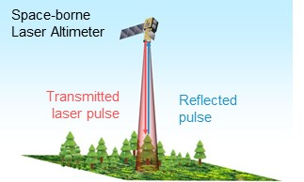

Abbildung 1: Weltraumgestützter Laser-Höhenmesser（C）JAXA
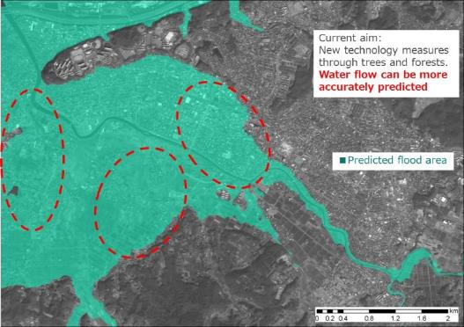
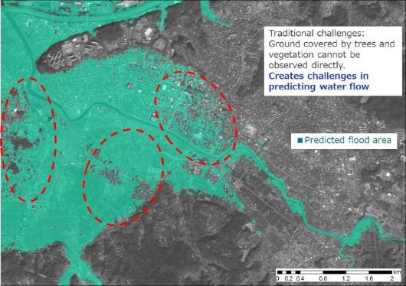
Übertragene Laser-Impulse Reflektierte Impulse

Abbildung 2：Erwartetes Forschungsergebnis am Beispiel einer verbesserten Gefahrenkarte. （C）NTT DATA
Links: Geschätztes Hochwasserrisikogebiet basierend auf dem digitalen Oberflächenmodell (vor der Verbesserung)
Rechts：Geschätztes Überschwemmungsrisikogebiet basierend auf dem digitalen Geländemodell (nach Verbesserung)
Text im Bild links: Traditionelle Herausforderungen: Von Bäumen und Pflanzen bedeckte Erdoberfläche lässt sich nicht direkt beobachten. So lässt sich der Wasserfluss schwer vorhersagen.
Text im Bild rechts: Angestrebtes Ziel: Neue Technologie misst die Oberflächenhöhe auch durch Wälder und Bäume hindurch. So lässt sich der Weg des Wassers exakter vorhersagen.

Hinweise
1. LIDAR (Laser Imaging, Detection and Ranging) ist ein Sensorsystem, das die Entfernung durch Messung der Laserimpulslaufzeit messen kann. Weltraumgestütztes LIDAR kann die von Wald und Vegetation bedeckte Bodenoberfläche genau und flächendeckend beobachten, was mit normalen Satellitenbildern nur schwer möglich ist. Die JAXA hat bereits Erfahrungen mit Laser-Höhenmessern gesammelt, unter anderem auf der Raumsonde Hayabusa. Um sie für die Erdbeobachtung zu nutzen, ist jedoch aufgrund der großen Entfernung und der atmosphärischen Dämpfung eine etwa tausendfach höhere Leistung erforderlich. JAXA betreibt nun Forschung und Entwicklung zur Realisierung von Laser-Höhenmessern für die Erdbeobachtung.
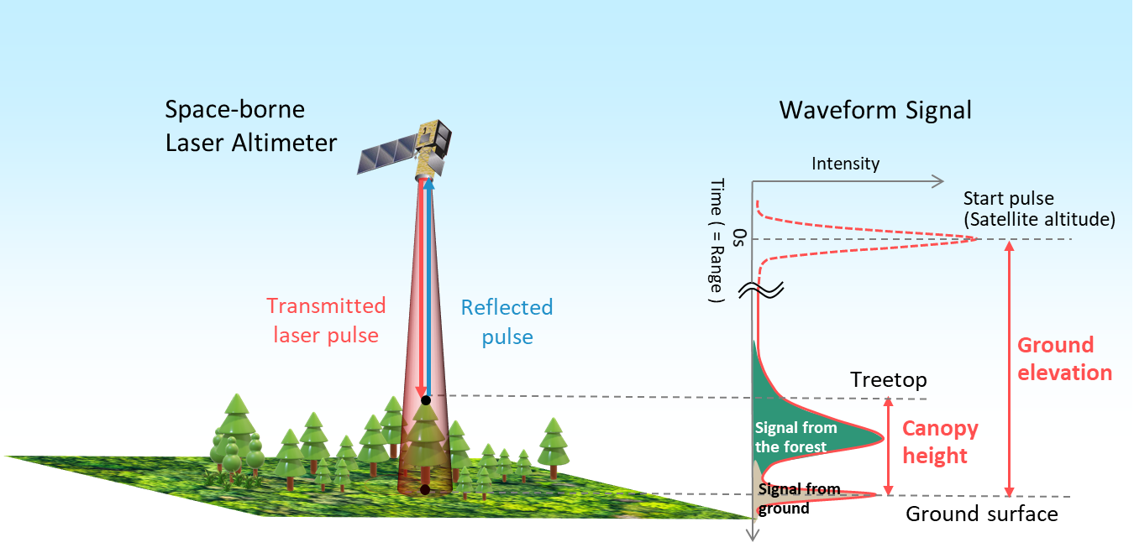

Abbildung 3: Funktionsweise des weltraumgestützten Laser-Höhenmessers （C）JAXA
2. AW3D ist ein hochauflösender 3D-Kartierungsdienst mit der Fähigkeit, Bilder der Erdoberfläche mit der weltweit höchsten Auflösung von 2,5 Metern zu erstellen. Die Technologie wurde bereits für mehr als 2.000 Projekte in 130 Ländern auf der ganzen Welt eingesetzt. Sie unterstützt den sozialen und wirtschaftlichen Fortschritt durch Infrastrukturentwicklung und Katastrophenschutzmaßnahmen. Website: https://www.aw3d.jp/en/
Über NTT DATA

NTT DATA – ein Teil der NTT Group – ist Trusted Global Innovator von Business- und IT-Lösungen mit Hauptsitz in Tokio. Wir unterstützen unsere Kunden bei ihrer Transformation durch Consulting, Branchenlösungen, Business Process Services, Digital- und IT-Modernisierung und Managed Services. Mit NTT DATA können Kunden und die Gesellschaft selbstbewusst in die digitale Zukunft gehen. Wir setzen uns für den langfristigen Erfolg unserer Kunden ein und kombinieren globale Präsenz mit lokaler Kundenbetreuung in über 50 Ländern. Weitere Informationen finden Sie unter nttdata.com.

Deutschland unter de.nttdata.com
Österreich unter at.nttdata.com
Schweiz unter ch.nttdata.com

Pressekontakt für Deutschland, Österreich und Schweiz:

NTT DATA DACH
Cornelia Spitzer, BA
Press Manager DACH
Tel.: +43 664 8847 8903
E-Mail: cornelia.spitzer@nttdata.com

Storymaker Agentur für Public Relations GmbH
Gabriela Ölschläger
Senior Consultant
Tel.: +49 7071 93872 217
E-Mail: g.oelschlaeger@storymaker.de

